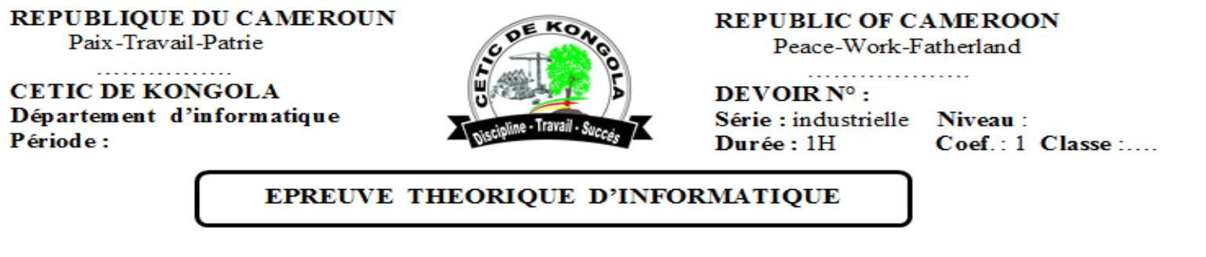
TRIMESTRE 2
4ème Année

Aucun document ou matériel en dehors de ceux remis aux candidats par l’examinateur n’est autorisé.

Enoncé des compétences :

- Décrire les éléments internes à l’ordinateur et faire sa maintenance;

- Notion d’algorithme et utilisation d’un système de numération;

- Identifier et décrire les périphériques informatiques.

^{Exercice1}. CONNAISSANCE DU MATERIEL ET RESEAUX INFORMATIQUE ^{/8.5pts}

- Votre maman vient d’acheter un ordinateur dont l’image est donnée ci-dessous. A côté de cet ordinateur se trouve la fiche contenant ses caractéristiques matérielles et logicielles.


1

2

3

1. Définir système d’exploitation 1pt

- Identifier le système d’exploitation installé dans cette

 | machine. |  | 0.5pt
3. | Citer deux autres systèmes d’exploitation. |  | 1pt
4. | Que représentent les éléments numéro 1, 2 et 3 pour cet
 | ordinateur ? |  | 1.5pts
5. | Votre maman voudrait se connecter à un réseau avec
 | cette machine :
 | a. | De quelle carte d’extension a-t-elle besoin ? | 0.5pt
 | b. | Citer un autre exemple de carte d’extension. | 0.5pt

- Les ordinateurs de votre salle d’informatique au CETIC sont reliés suivant la disposition donnée par la figure ci-dessous :
  - Comment appelle-t-on la disposition spatiale des
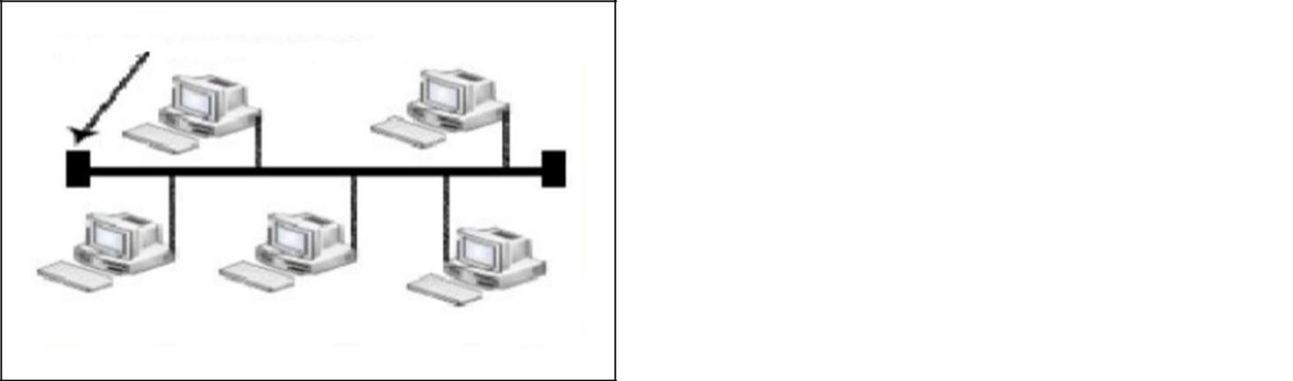

 | ordinateurs dans un réseau ? | 1pt
2. | Donner celle correspondant à celle de la figure
 | ci-contre. | 1pt
3. | Donner un avantage et un inconvénient de ce
 | type de réseau informatique. | 1pt
4. | Comment appelle-t-on l’élément pointé par la
 | flèche sur cette figure ? | 0.5pt

Page 1 sur 2

Exercice2. ORGANISATION ET TRAITEMENT DE L’INFORMATION, ALGORITHMIQUE /7pts 1. votre petit frère vous demande de lui expliquer comment est-ce que les informations sont

codées par l’ordinateur. Pour cela, il vous pose les questions suivantes :
a. | définir : information, codage | 2pts
b. | citer 02 codes utilisés en informatiques | 0.5*2=1pt
c. | convertir en octet la capacité suivante : 5 Go | 1pt

- on considère l’algorithme suivant :

Algorithme calcul | a. | Donner le nom de cet algorithme. | 0.5pt
Var p, s, j : Entier | b. | Faire la liste des variables utilisées dans cet algorithme
Début | c. | Donner la variable de sortie de cet algorithme. 0.5pt
Lire(p) | d. | Donner le nombre d’instructions d’affichage utilisés
Ecrire (‘entrer un nombre’) |  | dans cet algorithme. | 0.75pt
Lire(j)
s<--- p*i


Ecrire(s)

fin

Exercice3. Créativité et usage socioculturel du numérique /5pts

Dans une boutique de la place, vous avez trouvé les matériels suivants :
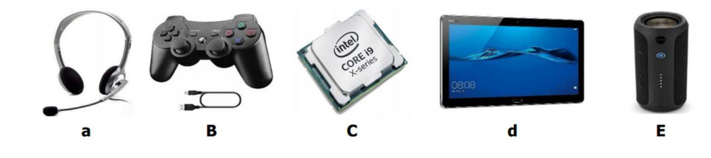

1. | donner le nom de chacun de ces matériels | 2.5 pts
2. | décrire le rôle que joue chacun de ces matériels | 2.5 pts

Présentation : /1pt

Page 2 sur 2
- Faites bien l’école et l’école vous fera du bien! »

